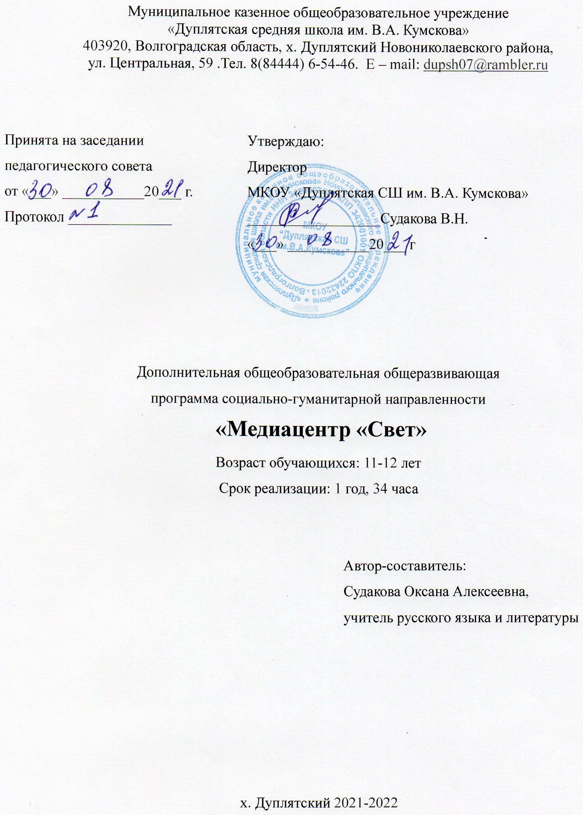

Пояснительная записка
Данная рабочая программа по внеурочной деятельности «Медиацентр “Свет”» составлена на основе Федерального государственного образовательного стандарта среднего общего образования (приказ Министерства образования и науки РФ от 17.12. 2012 г. №413) с учетом основной образовательной программы среднего общего образования МКОУ «Дуплятская СШ им.В.А Кумскова», на основе авторской программы для общеобразовательных учреждений, на основе Программы воспитания и социализации обучающихся на ступени среднего общего образования, планируемых результатов среднего общего образования.
Продолжительность занятия 1 час. Занятия проводятся 1 раз в неделю. Общая продолжительность курса 34 часа.

Направленность программы: социально-педагогическая;

Актуальность программы. Один из элементов воспитательной системы школы — организация работы школьного медиацентра, как структуры единого информационного пространства школы и средства развития творческой активности учащихся. Значимость образовательной и воспитательной работы медиацентра школы высока: это не только популяризация знаний в области информационных технологий, но и изучение новых технических и программных разработок, обучение их использованию, создание возможности учащимся проявить свои творческие способности при создании своего канала на YouTube , при создании фото-презентации, видеоролика или видеофильма. Это учет и хранение накопленного продукта (школьная медиатека) как необходимого ресурса для повышения качества учебно-воспитательного процесса, для предпрофильной подготовки и профессиональной ориентации современного выпускника. Анализируя роль школьного медиацентра, можно сделать вывод о ее значимости для каждого участника образовательного процесса:
-ученик: положительная мотивация учебной деятельности;
-педагог: повышение профессионального мастерства;
-родители: информация о деятельности школы, отдельного ученика.
- отличительные особенности программы – данная программа предусматривает освещение всех участников образовательного процесса (учащихся, педагогов, родителей) основными школьными образовательными событиями (Новости Дуплятской школы).
- адресат программы – Школьный медиацентр объединяет учащихся, увлекающихся журналистикой, видео и фото-творчеством;
- формы обучения коллективная, групповая.

Цель и задачи программы.
Цель – создание условий для самореализации учащихся, развитие коммуникативных и творческих способностей через привлечение детей к журналистскому делу.
Задачи:
- Научить навыкам делового общения, умению вести конструктивный диалог, публично выступать, писать литературные и газетные статьи.
- Учить собирать, обрабатывать и представлять конкретную информацию.
- Изучить компьютерные программы обработки фото- и видеофайлов.
- Развивать познавательный интерес и навыки работы с компьютером.
- Развивать навыки коллективной работы.
- Воспитывать эстетический вкус и интерес к событиям школьной жизни.
- Дать основы профориентации и создать условия для организации творческой деятельности юных журналистов.

Календарно - тематическое планирование

№ | Тема занятия | Кол-во часов | Дата проведения урока по плану | Дата проведения урока по факту
1 | Вводное занятие. История журналистики России. | 1
2 | Литературная и газетная статья. Как создается газета. | 1
3 | Программа Microsoft Word. | 1
4 | Фотоаппарат. Как им пользоваться. | 1
5 | Видеокамера. Как ей пользоваться. | 1
6 | Основы оформительской работы. | 1
7-8 | Компьютерные технологии в СМИ. Программы обработки фото- и видеофайлов. | 2
9 | Программа Paint. | 1
10-12 | Программа Adobe Photoshop. | 3
13-15 | Программа Sony Vegas Pro. | 3
16-19 | Подготовка текста и поиск информации для публикаций и видеороликов. Создание фотопрезентаций, видеороликов и видеофильмов | 4
20 | Что такое буктрейлер? | 1
21-23 | Написание сценария буктрейлера и его съемка. | 3
24-26 | Разработка проекта «Клава в школе» | 3
27-28 | Создание персонажа в Character Creator. | 2
29-30 | Что такое скелет персонажа и как его сделать? Работа в iClone3DXchange. | 2
31-32 | Анимация персонажа. Основы работы в iClone 7. | 2
33-34 | Монтаж видеоролика. Как вывести видео? | 2

